人民医院窗帘、隔帘项目采购招标要求

一、情况说明：人民医院窗帘、隔帘项目采购招标。
（一）评标办法及金额年限
1、评标办法：综合评分（采购数量按实际需求采购，我们招标的是每一品种的折扣率）。
2、项目控制金额：6.5万元 （折扣率中标后一年使用金额不得超过6.5万元）。带样品：（打红色星号的每个品种 ）。
3、项目控制年限：一年。
（二）服务要求
1、营业执照有相关窗帘经营内容。
2、 供应商需自行踏勘现场，测量尺寸，费用包含在总报价中；外观要求：室内空间整齐、美观大方。
3、安装扣间距不得超过 70 厘米，安装必须美观、牢固。安装过程中如损坏 医院的物品要及时修复，场地要清理干净，施工过程中的一切安全责任由成交供 应商自行承担。
备注：
1、如果在技术参数或配置中标明了品牌或产地，则仅供参考，并非指定，供 应商可以选用替代的方案，但这种替代整体上要优于或相当于磋商文件的相关要求。
2、为鼓励不同品牌的充分竞争，如某货物的某技术参数或要求属于个别品牌专有，则该技术参数及要求不具有限制性，供应商可对该参数或要求进行适当调整，并应当在磋商响应文件中说明调整的理由，且该调整须经专家小组审核认可。
（三）商务要求
1、所有货物（包括零部件）须为全新的、未使用过的原装正品。 提交货物的技术参数和配置应与磋商文件的要求及其磋商响应文件的 采购内容及总体要求响应表（如果被磋商小组接受的话）相一致。若 磋商文件及磋商响应文件中无相应说明，则以国家有关部门最新颁布 的相应标准及规范为准。
2、所有货物须符合《中华人民共和国产品质量法》的有关规定，产品符合《国家纺织产品基本安全技术规范》（GB 18401-2010）的要求。
3、技术支持
3.1 成交供应商提供的货物要求加工、号型、原辅材料、检测、包 装必须达到国家现行相关标准，确保货物的质量与美观。成交供应商 应严格按照国家、行业标准生产制造。
4.2 成交供应商应向采购人提供全方位及时而有效的技术支持和服务，负责交货并安装到位。
5、质保及售后服务：
5.1 成交供应商提供至少 1 年的免费质保服务，自验收合格之日起计算，用户人为损坏的除外，所有质保费用均已包含在总报价中。
5.2 在免费质保期内，成交供应商需免费维修和更换属质量原因造成的零部件损坏，质保期外零部件损坏，提供的配件只收成本费。若所投产品在使用过程中出现因产品本身质量问题导致损坏的情况发 生，成交供应商承诺无条件退换 。
5.3 成交供应商须设有售后服务电话，免费上门服务，负责解答用户在使用中遇到的问题，及时提出解决问题的建议和方法。
5.4 售后服务响应时间：如货物出现质量问题，电话响应无法解决， 成交供应商必须在接报修电话 3 小时内到达现场并解决问题。
6、交货期：合同签订后，成交供应商在接到采购人要求供货通知后 7 日内予以分批供货并安装完毕。
7、交货及服务地点：马鞍山市人民医院。
8、验收：
8.1 采购人和相关部门按照投标文件承诺进行验收。文件没有规定和投标响应文件没有相应承诺的，按照下列原则进行验收：有国家标准的按照国家标准验收，没有国家标准的按行 业标准验收，无行业标准的按地方或企业标准验收，成交供应商须予以配合。涉及需要由质检或行业主管部门验收的项目，采购人须约请 相关部门和专家参加项目验收。
8.1.1 采购人在成交供应商全部交付完成后，从中随机抽样送市 级（含）以上质监部门检验，检测费用由成交供应商支付，如检验有不合格之处，采购人将此批货物全部封存并要求成交供应商重新供货。 成交供应商重新交付完毕后，采购人再从中随机抽样送市级（含）以 上质监部门检验，检测费用仍由成交供应商支付，如仍不合格，采购 人将拒收本项目全部货物并终止合同。
8.2 货物在验收时，成交供应商应提供发票、制造厂家出具的产品 合格证书、装箱清单等, 涉及进口的面料布匹、辅料等须提供中国海 关进口货物报关单、完税证明及商检证明等材料；提供有关货物的相 关设计、制造、检测、技术性指导资料以及根据中国相关法律规定制 造、销售报价货物（包括主料、辅料）所必备的各种证书 (如产品质 量检测报告、国家相关检测机构出具的检测报告等）等文件汇集成册 交付采购人和应由成交供应商提供的必要文件。
8.3 成交供应商在批量生产前，须对每款货物各提供一件（米、 块）供采购人进行初验，经采购人初验合格后，成交供应商方可进行 批量生产、供货。采购人对成交供应商批量生产前提供的货物不支付 任何费用。
8.4 成交供应商批量生产前提供的货物作为验收的依据之一，如送交货物的质量低于批量生产前提供货物的标准,采购人不予验收通过。
8.5 采购人对货物进行全面的验收，对验收中暴露出来的问题，成 交供应商应及时进行整改，最终验收合格后，采购人向成交供应商签 发最终验收证明。
9、付款方式：采购人货物验收合格之日起按照季度向成交供应商结算本批次供货总金额并在 60日内支付，每批次供货总金额=每批次实际供货数量*货物成交单价，本项目实际支付总金额不得超过合同总金额。

(四)窗帘、隔帘技术参数
 | 示意图 | 技术参数 | 单位 | 单价（元） | 样品
布帘  （高2.8米） | 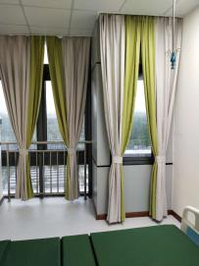 | ▲1、成分：100%聚酯纤维，检测标准FZ/T01057-2007（提供检验报告）  ▲2、织物密度及纱线线密度：经密≥800根/10cm，纬密≥750根/10cm；经纱≤18tex150D/纬纱≤35tex310D，检测标准GB/T4668-1995、GB/T29256.5-2012（提供检验报告）。  3、单位面积克重：≥270g/㎡，检测标准GB/T4669-2008  4、甲醛含量：符合18401-2010《国家纺织产品基本安全规范》C类标准或更优标准（GB18401-2010B类或A类），检测标准GB/T2912.1-2009。  5、可分解致癌芳香胺染料：符合18401-2010《国家纺织产品基本安全规范》禁用标准,检测标准GB/T17592-2011。  ▲6、阻燃标准：水洗50次后检测符合GB8624-2012 B1级，符合GB/T5454-1997、GB/T5455-2014经向/纬向氧指数≥32%，损毁长度≤150mm，续燃时间≤5S，阴燃时间≤15S，燃烧滴落物未引起脱脂棉燃烧或阴燃，洗涤按自动洗衣机A型缓和洗涤程序、洗涤≥50次；（提供检验报告）  7、PH值：符合18401-2010《国家纺织产品基本安全规范》C类标准或更优标准（GB18401-2010B类或A类）,检测标准GB/T7573-2009。  8、异味：符合18401-2010《国家纺织产品基本安全规范》标准，实测无异味,检测标准GB18401-2010。  9、耐皂洗色牢度：变色、沾色符合≥4-5级,检测标准GB/T12490-2014。  10、耐水色牢度：符合≥4-5级，检测标准GB/T5713-2013。  11、耐干摩擦色牢度：符合≥4-5级,检测标准GB/T3920-2008。  12、耐湿摩擦色牢度：符合≥4-5级,检测标准GB/T3920-2008。  13、抑菌抗菌性（大肠杆菌、白色念珠菌、金黄色葡萄球菌）：符合GB/T20944.3-2008标准抑菌率95%以上。  注：第1、2、6项技术参数要求提供2019年1月1日至今具有CMA资质的检测机构签发的检验报告，且检测结果必须要在同一份检验报告中体现。未按要求提供或有一项不符合技术要求的，本产品视为不合格产品，投标无效（1、检验报告原件现场查验，发现虚假或不符，投标无效；2、提供30cm*30cm样品，进行现场破坏性试验。） | 1米 | 50 | *  1  平  方
隔帘  高2.8米） | 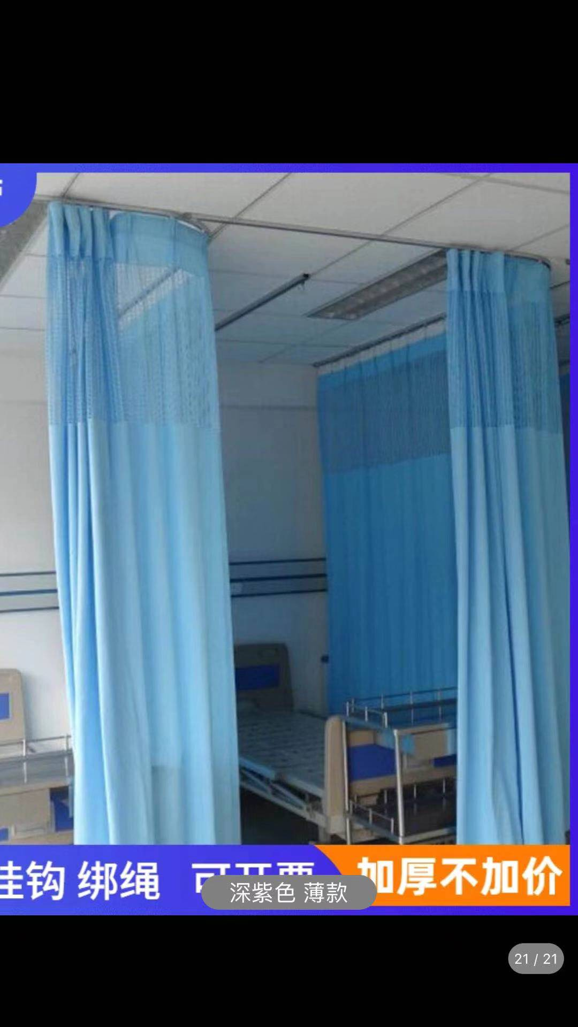 | 医用帘:100%多元脂纤维材质，半遮光（40%-70%），克重：180-280克/米，网格高度：58-62厘米。阻燃要求符合国家公共场所纺织物消防等级B1级永久阻燃，须出具相关阻燃报告证明。 | 1米 | 38 | *  1  平  方
窗纱  （高2.8米） | 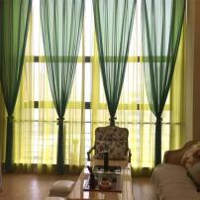 | 1、成分：100%聚酯纤维，检测标准FZ/T01057-2007。  2、单位面积克重：≥50g/㎡，检测标准GB/T4669-2008  3、甲醛含量：符合18401-2010《国家纺织产品基本安全规范》C类标准或以上（B类、A类）标准，检测标准GB/T2912.1-2009。  4、可分解致癌芳香胺染料：符合18401-2010《国家纺织产品基本安全规范》禁用标准,检测标准GB/T17592-2011  5、阻燃标准：水洗50次后检测符合GB8624-2012 B1级，符合GB/T5454-1997、GB/T5455-2014，经向/纬向氧指数≥32%，损毁长度≤150mm，续燃时间≤5S，阴燃时间≤15S，燃烧滴落物未引起脱脂棉燃烧或阴燃，按自动洗衣机（A型）缓和洗涤程序，洗涤≥50次；  6、PH值：符合18401-2010《国家纺织产品基本安全规范》C类标准或以上（B类、A类）标准,检测标准GB/T7573-2009。  7、异味：符合18401-2010《国家纺织产品基本安全规范》标准，实测无异味。  8、抑菌抗菌性（大肠杆菌、白色念珠菌、金黄色葡萄球菌）：符合GB/T20944.3-2008标准抑菌率90%以上。 | 1米 | 45 | *  1  平  方
静电贴膜 | 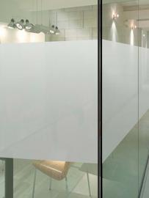 | 1、成分：PET或环保PVC基材。  2、厚度：0.25mm±5%。  3、具有防静电功能、防水防油、防爆功能。 | 1平方米 | 30 | *  1  平  方
百叶窗 | 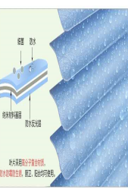 | 高分子丝绸材质，100%尼龙内含防断丝，叶片3.5cm宽，厚0.9mm | 1平方米 | 180 | *  1  平  方
卷帘 | 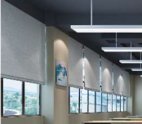 | 1、成分：玻璃纤维37%+聚氯乙烯PVC40%+有机添加剂20%+无机填料3%（含量正负偏离不得超过5%）。（提供检验报告）  2、单位面积质量：≥500克/平方米。（提供检验报告）  3、厚度：≥0.7mm。（提供检验报告）  - 织物密度：经向≥200根/10cm,纬向≥150根/10cm；检测标准GB/T4668-1995。（提供检验报告）  5、阻燃等级：符合GB8624-2012 B1级，经向/纬向损毁长度≤150mm、续燃时间≤5S、阴燃时间≤5S。  6、安全性能：甲醛、异味、PH值、可分解芳香胺致癌物质含量必须符合国家纺织品强制性标准GB18401-2010C类或更优标准（GB18401-2010B类或A类）。  7、紫外线阻挡率：≥90%。  8、卷管: 铝型材标号6063-T5，外径≥38mm，壁厚≥1.6mm，内置加强筋≥6根，保证4米范围内不产生弯曲变形。  9、底槽：铝型材标号6063-T5，壁厚≥ 1.2mm，底槽18mm±5%*35mm±5%，表面静电粉末喷涂烤漆，底部带有防撞静音条，保证帘布平整挺括。  10、帘布与顶底槽的连接方式：帘布的顶、底部必须是透明PVC胶条连接（不接受普通包装带装订）。  注：第1-4项技术参数要求提供2019年1月1日至今具有CMA资质的检测机构签发的检验报告，且检测结果必须要在同一份检验报告中体现。未按要求提供或有一项不符合技术要求的，本产品视为不合格产品，投标无效（原件现场查验，发现虚假或不符，投标无效） | 1平方米 | 50 | *  1  平  方
铝合金静音轨道 | 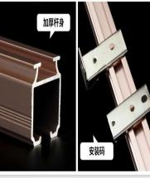 | 1、铝型材标号：6063-T5  2、轨道材质符合GB∕T6892-2015 《一般工业用铝及铝合金挤压型材》的标准；  3、规格为宽*高≥（宽28mm*高22mm）方形轨道，国标型材厚度: ≥1.20mm，漆面电泳处理，滑珠吊环为不锈钢。 | 1米 | 20 | *  1  米
罗马杆 | 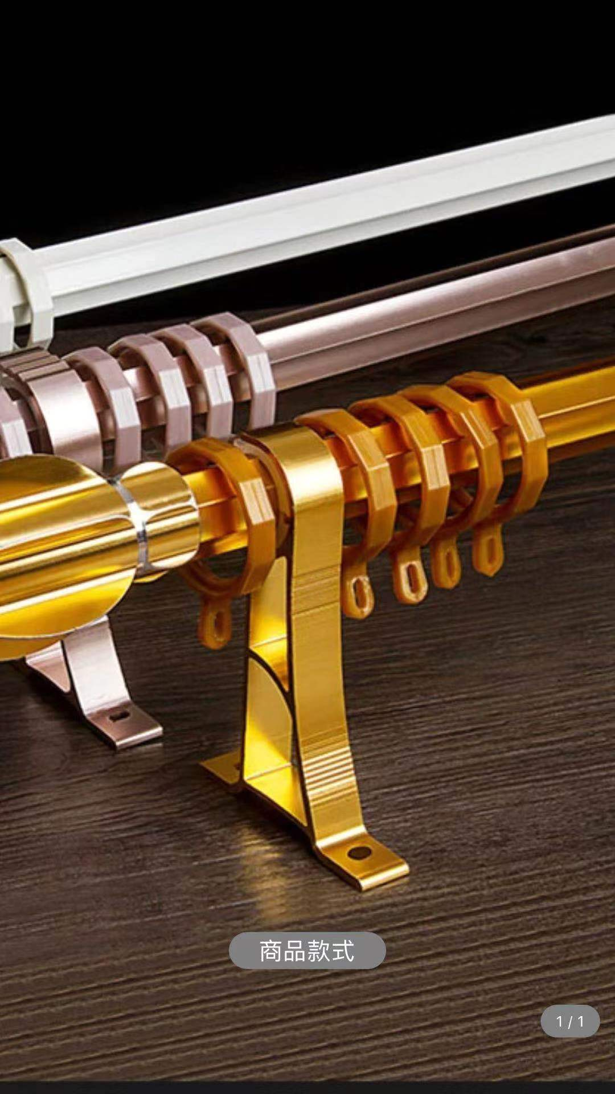 | 铝合金材质，要求壁厚≥1.2mm，电泳烤漆表面不掉色，顺滑噪音小，支架要求全铝合金材料。承重≥30公斤。 | 1米 | 35 | *  1个
布带  （5公分） | 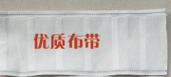 | 1、成分：100%聚酯纤维，检测标准FZ/T01057-2007  2、甲醛含量：符合GB18401-2010 C类标准；  3、异味：符合GB18401-2010 C 类标准；  4、可分解致癌芳香胺染料：符合GB18401-2010禁用标准；  5、酚黄变色牢度：≥3级，检测标准：GB/T29778-2013  6、致癌染料：禁用，检测标准GB/T20382-2006  7、阻燃标准：经水洗10次后符合GB/T5455-2014，损毁长度≤150mm，续燃时间≤5S，阴燃时间≤5S  注：提供30cm*30cm样品，进行现场破坏性试验。 | 1米 | 3 | *  1米
四爪钩 | 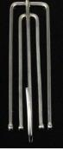 | 不锈钢钩，白色烤漆。钢钩使用碳钢铬钒钢、不锈钢材料。挂钩为加强型不锈钢折弯钢钩，抗拉力达到15KG及以上。 | 1个 | 0.5 | *  1个

